Evidencia de Banner de Cookies
https://www.psl.eu/en: Si tiene banner de cookies
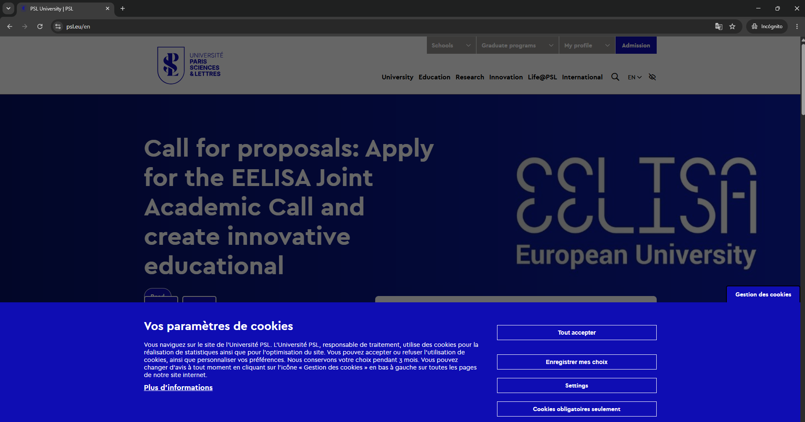
https://www.hku.hk/: No tiene banner de cookies
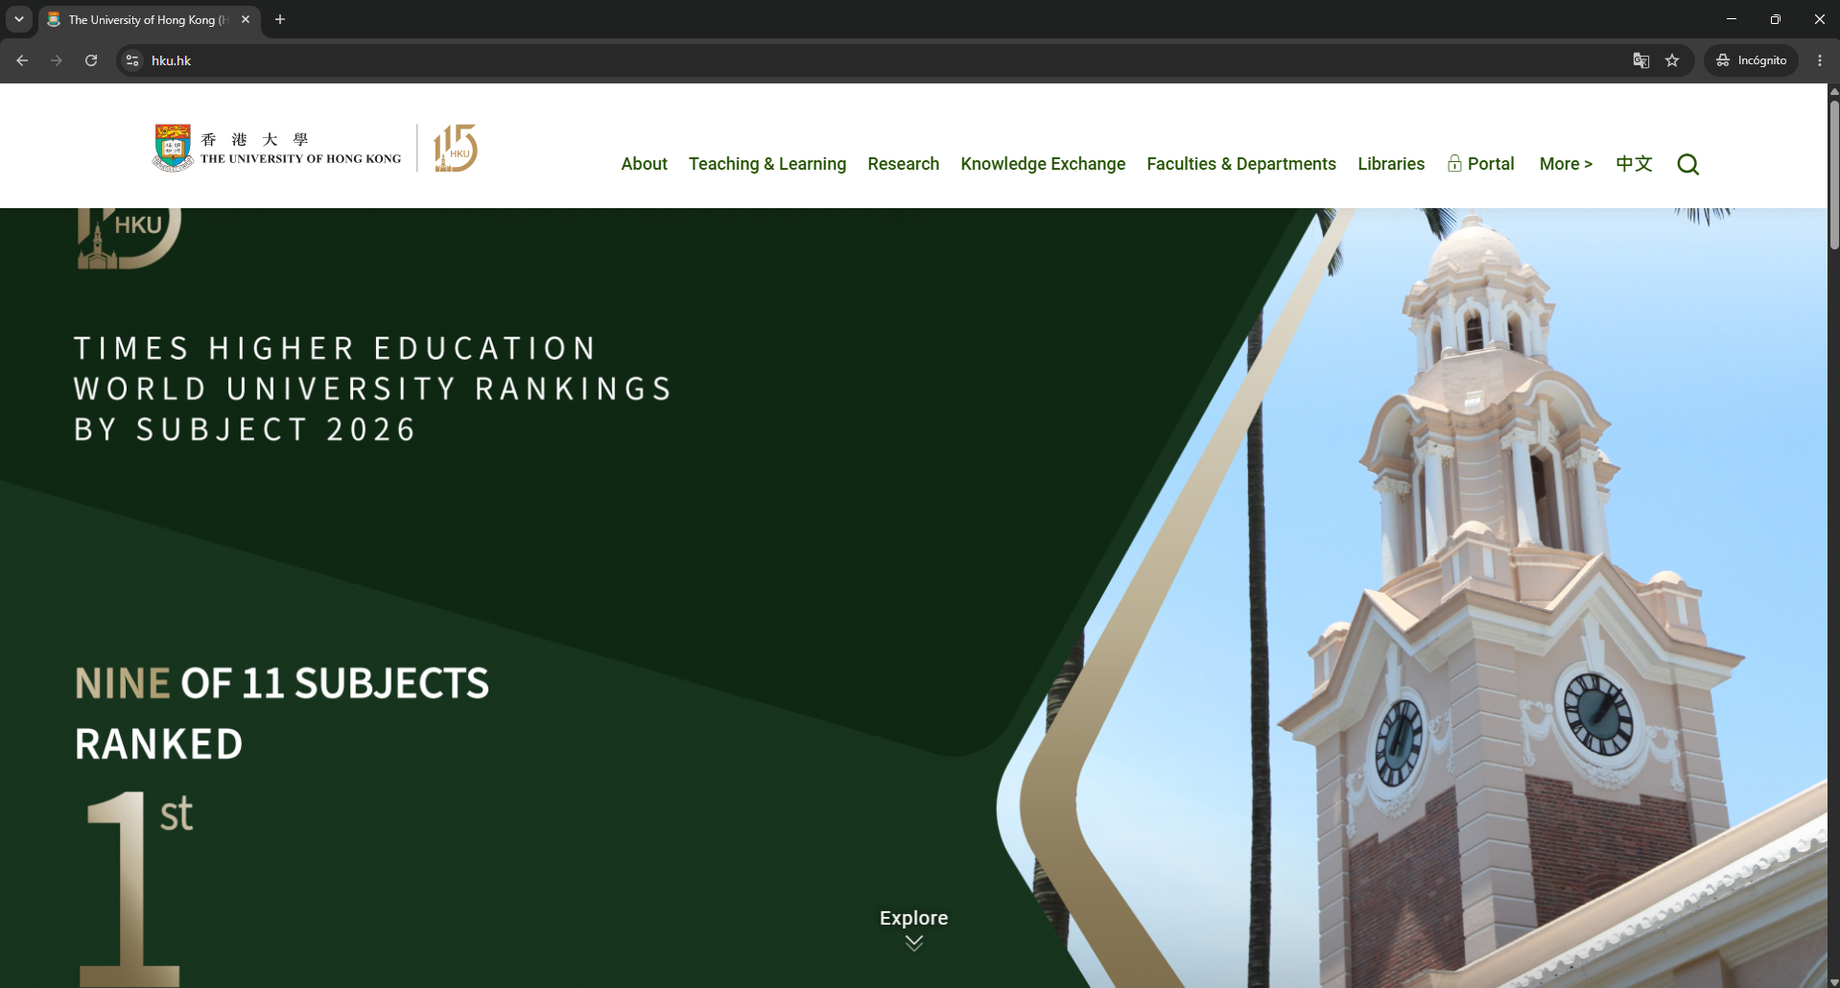
https://www.zju.edu.cn/english/: No tiene banner de cookies

Evidencia de cookies
https://www.psl.eu/en: Si tiene cookies
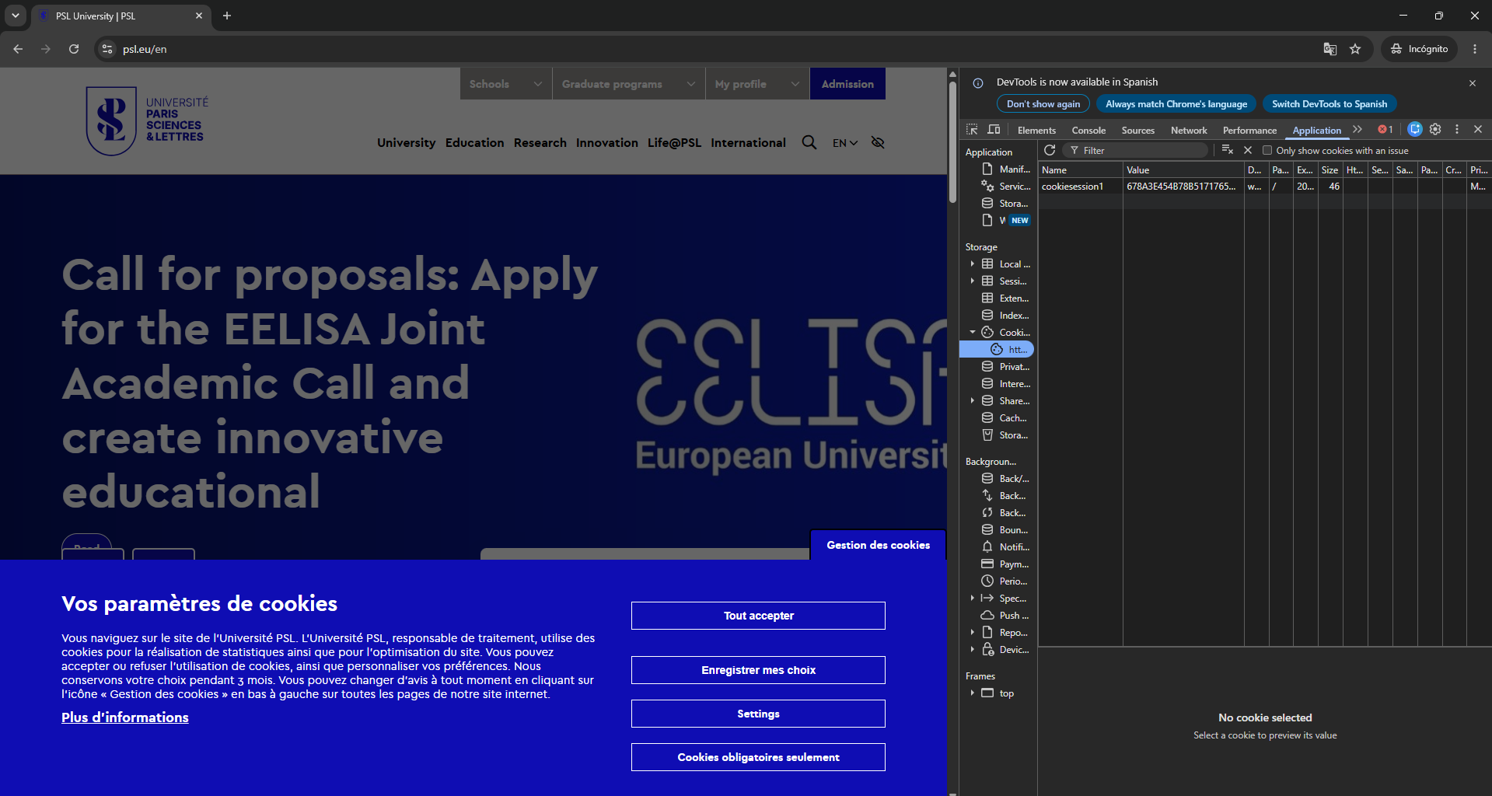
https://www.hku.hk/: Si tiene cookies
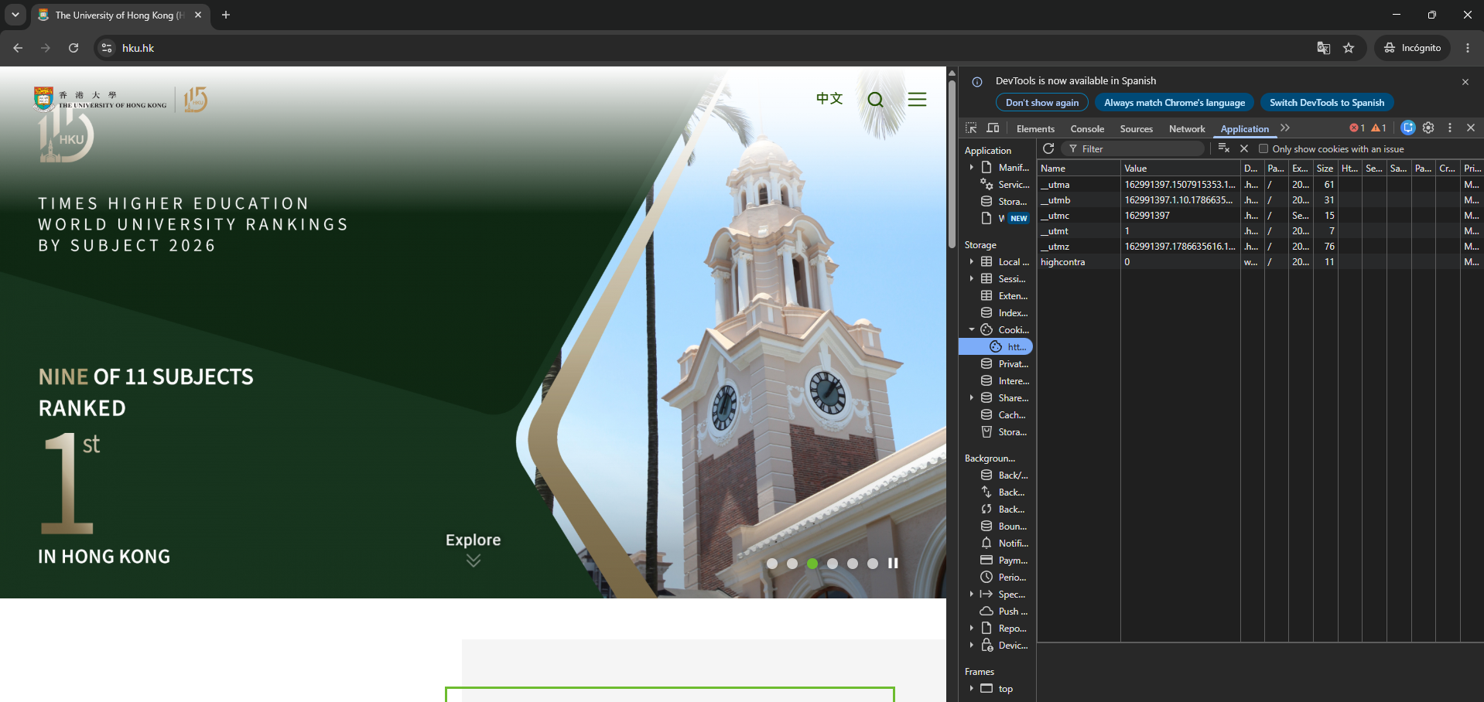
https://www.zju.edu.cn/english/: Si tiene cookies


